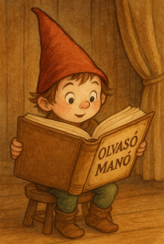

Berg Judit: Rumini és a négy jogar

- Balikónak és Rumininek van három varázserejű tulajdona. Melyek ezek, s miben rejlik a varázserejük? Sajnos, valamelyik már elvesztette a varázserejét. Melyik ez és miért?

…………………………………………………………………………………………………...

…………………………………………………………………………………………………...

…………………………………………………………………………………………………...

…………………………………………………………………………………………………...

- Omnitudor hogy húzta át Hodrik számítását a jogarral?

…………………………………………………………………………………………………...

…………………………………………………………………………………………………...

…………………………………………………………………………………………………...

…………………………………………………………………………………………………...

- Monília királynő Johannát a szolgálójává tette, tudtán kívül mégis segített rajta, hogyan?

…………………………………………………………………………………………………...

…………………………………………………………………………………………………...

…………………………………………………………………………………………………...

…………………………………………………………………………………………………...

Neved, e-mail címed:……………………………………………………………………………
Iskolád, osztályod:………………………………………………………………………………
Lakcímed:………………………………………………………………………………………

